ФИНАНСИЈСКИ МЕНАЏМЕНТ У СИСТЕМУ ЗДРАВСТВЕНЕ ЗАШТИТЕ



МАСТЕР АКАДЕМСКЕ СТУДИЈЕ
Мастер менаџмент у систему здравствене заштите
ДРУГИ СЕМЕСТАР

школска 2025/2026.

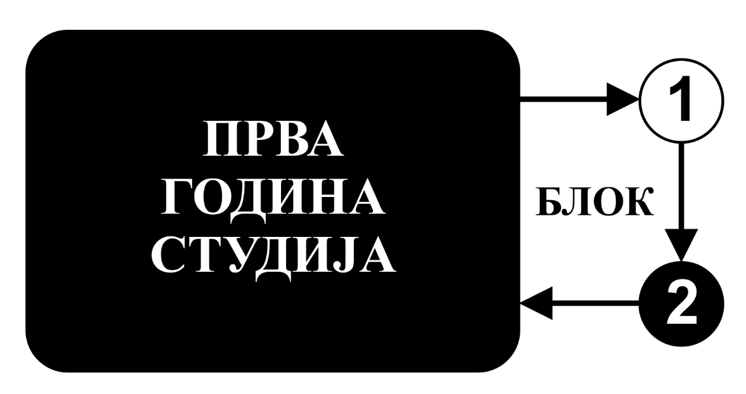

Предмет:

ФИНАНСИЈСКИ МЕНАЏМЕНТ У СИСТЕМУ ЗДРАВСТВЕНЕ ЗАШТИТЕ

Предмет се вреднује са 2 ЕСПБ. Недељно има 4 часова активне наставе (2 часа предавања и 2 часа рада у малој групи).

НАСТАВНИЦИ И САРАДНИЦИ:

РБ | Име и презиме | Email адреса | звање
1. | Милена Јакшић | milenaj@kg.ac.rs | Редовни професор
2. | Марко Славковић | mslavkovic@kg.ac.rs | Редовни професор

СТРУКТУРА ПРЕДМЕТА:
Mодул | Назив модула | Недеља | Предавања | ДОН | Наставник-руководилац  модула
1 | Финансијски менаџмент у систему здравствене заштите | 15 | 2 | 2 | Милена Јакшић  Марко Славковић
Σ30+30=60

ОЦЕЊИВАЊЕ:

АКТИВНОСТ У ТОКУ НАСТАВЕ: На овај начин студент може да стекне до 70 поена и то тако што ради два колоквијума и један семинарски за цео семестар.

ИСПИТ: На овај начин студент може да стекне до 30 поена и то тако што добије два испитна питања од којих свако питање носи по 15 поена.

МОДУЛ |  | МАКСИМАЛНО ПОЕНА
 |  | активност у току наставе | завршни тест | Σ
1 | Финансијски менаџмент у систему здравствене заштите | 70 | 30
 | Σ | 70 | 30 | 100

Завршна оцена се формира на следећи начин:

Да би студент положио предмет мора да стекне минимум 51 поен.
Да би студент стекао услов за излазак на испит, треба у оквиру предиспитних обавеза да стекне минимално 26 поена (50%+1).
Да би студент положио испит, треба на испиту да стекне минимално 26 поена (50%+1).

број освојених поена | оцена
0 - 50 | 5
51– 60 | 6
61– 70 | 7
71– 80 | 8
81– 90 | 9
91– 100 | 10

ЛИТЕРАТУРА:

назив уџбеника | аутори | издавач | библиотека
Финансијски менаџмент | Н. Жаркић, Јоксимовић, С. Бенковић, М. Милосављевић | Универзитет у Београду, Факултет организационих наука, 2013. | Има
Healthcare Finance and Financial Management | P. Mary | DEStech Publications Inc, 2014. | Има
Introduction to the Financial Management of Healthcare Organizations | M. Nowicki | Health Administration Press, 2017. | Има
Сва предавања и материјал за рад у малој групи налазе се на сајту Факултета медицинских наука:www.medf.kg.ac.rs

ПРОГРАМ:

НАСТАВНА ЈЕДИНИЦА 1 (ПРВА НЕДЕЉА):
УВОД У ФИНАНСИЈСКИ МЕНАЏМЕНТ
предавања 3 часа | ДОН 2 часа
- Финансијски систем као елемент економског система.  - Формирање понуде и тражње финансијских средстава.  - Процес финансијског менаџмента. | - Организација финансијског система.  - Улоге финансијског менаџера и групе менаџерских послова у савременим условима привређивања.

НАСТАВНА ЈЕДИНИЦА 2 (ДРУГА НЕДЕЉА):
ПОСЛОВНО И ФИНАНСИЈСКО ОКРУЖЕЊЕ
предавања 3 часа | ДОН 2 часа
- Карактеристике савремних финансијских токова.  - Банкарски версус тржишно оријентисани финансијски системи.  - Концепт временске вредности новца. | - Карактеристике алтернативних финансијских структура.  - Утицај структуре финансијског система на економски раст.

НАСТАВНА ЈЕДИНИЦА 3 (ТРЕЋА НЕДЕЉА):
АЛТЕРНАТИВНИ ИЗВОРИ ФИНАНСИРАЊА
предавања 3 часа | ДОН 2 часа
- Краткорочни извори финансирања.  - Дугорочни извори финансирања. | - Новац, камата и каматна стопа – обрачун каматних стопа.  - Предвиђање кретања каматних стопа.

НАСТАВНА ЈЕДИНИЦА 4 (ЧЕТВРТА НЕДЕЉА):
ФИНАНСИЈСКО ИЗВЕШТАВАЊЕ
предавања 3 часа | ДОН 2 часа
- Основни циљеви финансијског извештавања.  - Сврха финансијског извештавања.  - Врсте финансијских извештаја. | - Састављање биланса стања и успеха – практични примери .

НАСТАВНА ЈЕДИНИЦА 5 (ПЕТА НЕДЕЉА):
РИЗИК И ОДЛУКЕ О ИНВЕСТИРАЊУ
предавања 3 часа | ДОН 2 часа
- Врсте и карактеристике ризика.  - Диверзификација у функцији смањења ризика инвестирања.  - Стратегије управљања ризицима инвестиционог пројекта. | - Управљање ризицима на примерима здравствених установа.

НАСТАВНА ЈЕДИНИЦА 6 (ШЕСТА НЕДЕЉА):
ФИНАНСИЈСКО ПЛАНИРАЊЕ, БУЏЕТИРАЊЕ И ПРЕДВИЂАЊЕ
предавања 3 часа | ДОН 2 часа
- Планирање као базична активност управљања.  - Појам и функције финансијског планирања.  - Буџетирање и предвиђање. | - Практични примери финансијског планирања и предвиђања у здравственим установама..

НАСТАВНА ЈЕДИНИЦА 7 (СЕДМА НЕДЕЉА):
ПОЛИТИКА ИНВЕСТИРАЊА
предавања 3 часа | ДОН 2 часа
- Класификација инвестиција.  - Карактеристике инвестиционих одлука. | - Примери активних и пасивних инвестиционих стратегија.

НАСТАВНА ЈЕДИНИЦА 8 (ОСМА НЕДЕЉА):
ФИНАНСИЈСКА АНАЛИЗА
предавања 3 часа | ДОН 2 часа
- Евалуација финансијских перформанси.  - Системи мерења перформанси.  - Контрола пословних перформанси. | - Практични примери мерења пословних перформанси.

НАСТАВНА ЈЕДИНИЦА 9 (ДЕВЕТА НЕДЕЉА):
ИСПЛАТИВОСТ ИНВЕСТИЦИОНИХ УЛАГАЊА
предавања 3 часа | ДОН 2 часа
- Метод нето садашње вредности  - Метод интерне стопе приноса  - Метод периода повраћаја инвестиционих улагања | - Практичан пример

НАСТАВНА ЈЕДИНИЦА 10 (ДЕСЕТА НЕДЕЉА):
ИСПЛАТИВОСТ ИНВЕСТИЦИОНИХ УЛАГАЊА
предавања 3 часа | ДОН 2 часа
- Исплативост улагања у замену фиксне имовине  - MAPI метода | - Практичан пример

НАСТАВНА ЈЕДИНИЦА 11 (ЈЕДАНЕСТА НЕДЕЉА):

ДИНАМИКА ТРОШКОВА
предавања 3 часа | ДОН 2 часа
- Фиксни трошкови  - Варијабилни трошкови  - Релативно фиксни трошкови | - Класификација трошкова на примеру здравствених установа

НАСТАВНА ЈЕДИНИЦА 12 (ДВАНАЕСТА НЕДЕЉА):

УПРАВЉАЊЕ ТРОШКОВИМА
предавања 3 часа | ДОН 2 часа
- Тотално управљање трошковима (TCM приступ) | - Примена метода на примеру здравствених установа

НАСТАВНА ЈЕДИНИЦА 13 (ТРИНАЕСТА НЕДЕЉА):

УПРАВЉАЊЕ ТРОШКОВИМА
предавања 3 часа | ДОН 2 часа
- Управљање трошковима засновано на активностима | - Демонострација приступа управљања трошковима заснованим на активностима на примеру здравствене установе

НАСТАВНА ЈЕДИНИЦА 14 (ЧЕТРНАЕСТА НЕДЕЉА):

УПРАВЉАЊЕ ТРОШКОВИМА
предавања 3 часа | ДОН 2 часа
- Рационализација трошкова | - Идентификација могућности рационализације трошкова на примеру здравствених установа

НАСТАВНА ЈЕДИНИЦА 15 (ПЕТНАЕСТА НЕДЕЉА):

ФОРМИРАЊЕ ЦЕНА ЗДРАВСТВЕНИХ УСЛУГА
предавања 3 часа | ДОН 2 часа
- Формирање цена засновано на ABC приступу управљања трошковима | - Примена на примеру здравствених установа

РАСПОРEД ПРЕДАВАЊА

РАСПОРЕД ДОН

